PREMIOS Y RECONOCIMIENTOS FESTIVAL CANTANDO POR LOS CANALES DEL SUR

1. ANTECEDENTES GENERALES
Se requiere la adquisición de premios, galvanos y medallas para entrega en el XV Festival Escolar Cantando por los Canales del Sur, a realizarse los días 27 y 28 de noviembre de 2026.
2. DESCRIPCIÓN
Instrumentos Musicales
- 02 Guitarra Electroacústica (de preferencia incluir funda, accesorios, parlante)
- 02 Guitarra Eléctrica (de preferencia incluir funda, accesorios, parlante)
- 01 Flauta Traversa (de preferencia incluir funda)
- 01 Djembre (tumbao) (de preferencia incluir funda)
- 02 Cajon peruano (de preferencia incluir funda)
- 02 Ukelele (de preferencia incluir funda)

- 08 Galvanos para participantes

Diseño a ofertar similar a:

CATEGORÍA 5 A 8 BASICO
- Primer Lugar
PLACA: TEXTO + LOGO MUNICIPAL
XV FESTIVAL ESCOLAR CANTANDO POR LOS CANALES DEL SUR
PRIMER LUGAR
CATEGORÍA 5° A 8° BÁSICO
MELINKA, 28 NOVIEMBRE 2026

- Segundo Lugar
PLACA: TEXTO + LOGO MUNICIPAL
XV FESTIVAL ESCOLAR CANTANDO POR LOS CANALES DEL SUR
SEGUNDO LUGAR
CATEGORÍA 5° A 8° BÁSICO
MELINKA, 28 NOVIEMBRE 2026

- Tercer Lugar
PLACA: TEXTO + LOGO MUNICIPAL
XV FESTIVAL ESCOLAR CANTANDO POR LOS CANALES DEL SUR
TERCER LUGAR
CATEGORÍA 5° A 8° BÁSICO
MELINKA, 28 NOVIEMBRE 2026
- Mas Popular
PLACA: TEXTO + LOGO MUNICIPAL
XV FESTIVAL ESCOLAR CANTANDO POR LOS CANALES DEL SUR
MAS POPULAR
CATEGORÍA 5° A 8° BÁSICO
MELINKA, 28 NOVIEMBRE 2026

CATEGORÍA ENSEÑANZA MEDIA
- Primer Lugar
PLACA: TEXTO + LOGO MUNICIPAL
XV FESTIVAL ESCOLAR CANTANDO POR LOS CANALES DEL SUR
PRIMER LUGAR
CATEGORÍA ENSEÑANZA MEDIA
MELINKA, 28 NOVIEMBRE 2026

- Segundo Lugar
PLACA: TEXTO + LOGO MUNICIPAL
XV FESTIVAL ESCOLAR CANTANDO POR LOS CANALES DEL SUR
SEGUNDO LUGAR
CATEGORÍA ENSEÑANZA MEDIA
MELINKA, 28 NOVIEMBRE 2026

- Tercer Lugar
PLACA: TEXTO + LOGO MUNICIPAL
XV FESTIVAL ESCOLAR CANTANDO POR LOS CANALES DEL SUR
TERCER LUGAR
CATEGORÍA ENSEÑANZA MEDIA
MELINKA, 28 NOVIEMBRE 2026
- Mas Popular
PLACA: TEXTO + LOGO MUNICIPAL
XV FESTIVAL ESCOLAR CANTANDO POR LOS CANALES DEL SUR
MAS POPULAR
CATEGORÍA ENSEÑANZA MEDIA
MELINKA, 28 NOVIEMBRE 2026

- 12 Medallas con cinta para participantes
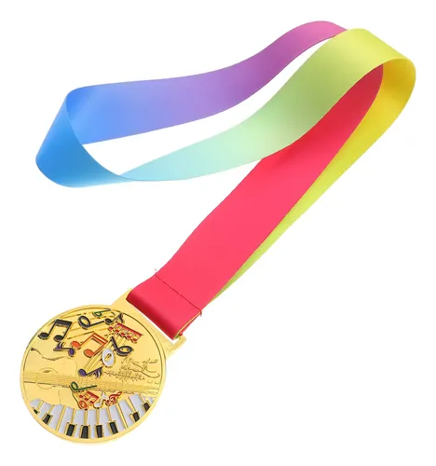
Diseño similar a:

REVERSO: TEXTO + LOGO MUNICIPAL

XV FESTIVAL CANTANDO POR LOS CANALES DEL SUR
MELINKA, AÑO 2026

3. LUGAR DE ENTREGA
Los productos deberán ser entregados en la siguiente dirección: Panitao Alto, Parcela KM 18 Calle 4, Comuna de Puerto Montt, Región de los Lagos. En el siguiente horario: martes a viernes de 10:00 a 18:00 horas.
4. PLAZO ESTIPULADO ENTREGA DEL SERVICIO
- Máximo 05 días hábiles una vez emitida la orden de compra.

5. PRESUPUESTO DISPONIBLE
$2.000.000
CUENTA PRESUPUESTARIA PREMIOS Y OTROS 215-24-01-008-001 PROGRAMA CULTURA

6. CONDICIONES DE LA COTIZACIÓN
La cotización debe indicar detalladamente los productos ofertados con registro fotográfico y especificaciones técnicas, en especial los diseños de Galvanos y Medalla con visto bueno previo antes de la elaboración.

7. FORMA DE PAGO
Una vez realizada la recepción, el oferente deberá emitir factura electrónica con los siguientes datos
Datos: Ilustre Municipalidad de Guaitecas
R.U.T.: 69.253.300-3
Dirección: Avenida aeropuerto sn, Puerto Melinka
Comuna: Guaitecas
Ciudad: Melinka

Margareth Ericka Kutscher Muñoz
Secretaria Municipal

